Требования для разделения земельного участка

Раздел земельных участков регулируется статьей 11.4. Земельного Кодекса РФ.
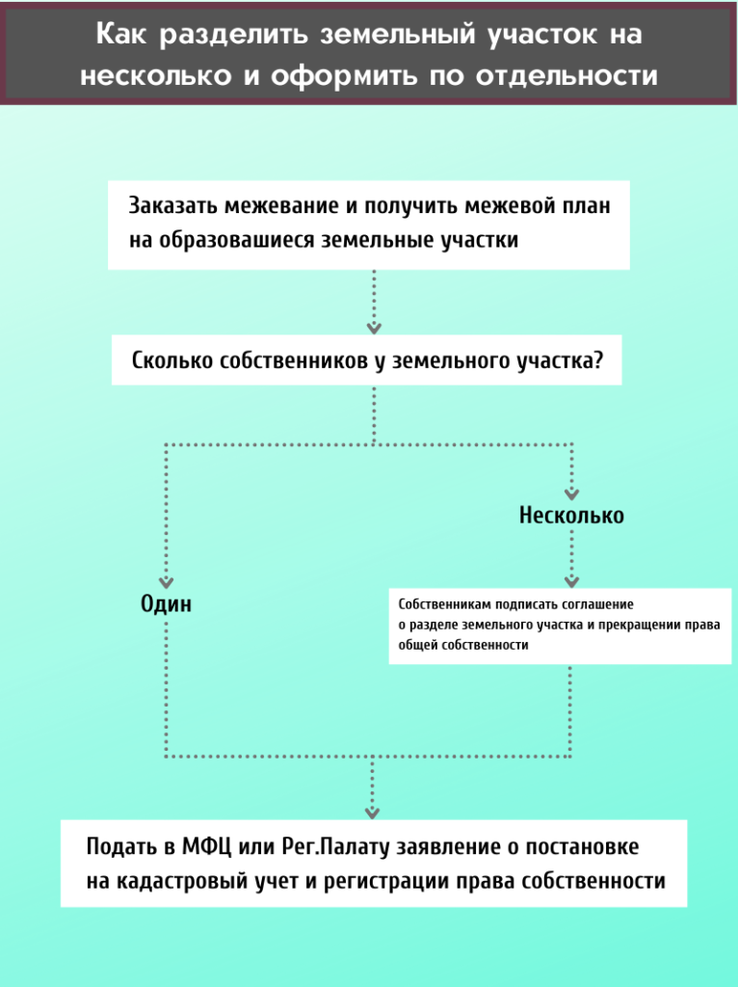
Требования к участкам
Не каждый участок можно разделить, для этого есть определенные требования:
- Участок должен стоять на кадастровом учете — п. 7 ст. 1 Федерального закона от 13.07.2015 № 218-ФЗ. Если участок не стоит на кадастровом учете, для начала нужно это исправить. И только потом участок можно разделить.
- У участка должны быть определены границы — пп. 3 и 9 п. 4 ст. 8 Федерального закона от 13.07.2015 № 218-ФЗ. Найдите участок на публичной кадастровой карте Росреестра. Чтобы не искать, можете нажать кнопку «лупа» слева и ввести кадастровый номер участка. Если участок имеет границы, на кадастровой карте он будет подсвечен желтым. Если границы не уточнены, будет написано «Ничего не найдено» или «Без координат границ». В этом случае сначала нужно установить границы участка и только потом заниматься переводом с ЛПХ в ИЖС.
- Если собственников несколько, все они должны быть согласны на раздел. Им потребуется подписать соглашение о разделе участка. Если кто-либо не согласен, придется обращаться в суд и делить участок по решению суда. Это указано в п. 5 и 8 ст. 11.2 ЗК РФ.
- Полученные участки не должны быть меньше минимальной площади, которая установлена местными органами власти — ст. 11.9 ЗК РФ. Минимальная площадь в населенных пунктах разная, потому что ее устанавливают местные органы власти. Она также зависит от категории участка и вида его разрешенного использования. В Москве нет требований к минимальным и максимальным размерам для участков — п. 3.4.1 Постановления Правительства Москвы от 28.03.2017 N 120-ПП.
- К каждому участку должен быть доступ/проход, иначе его не поставят на кадастровый учет — пп. 26 п. 1 ст. 26 Закона о регистрации недвижимости. Если на участок не получится сделать проход с улицы (дороги), его нужно сделать через соседний полученный участок.
- Нельзя разделить участок с видом разрешенного использования «Для ведения крестьянско-фермерского хозяйства». Прямой запрет указан в п. 1 ст. 9 Федерального закона о крестьянском (фермерском) хозяйстве.

